السيرة الذاتية_م.م.ابراهيم سعدون فتاح

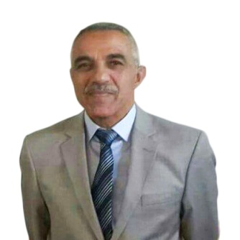
اولا: معلومات شخصية:
- اللقب العلمي : مدرس مساعد
- محل و تاريخ الولادة: 13 -10- 1962 ديالى – العراق
- معامل هيرتش (h index): 0
- الجنسية : عراقي
- الحالة الزوجية : متزوج.
- رقم الهاتف النقال :
- البريد الالكتروني : saadoon@yahoo.com
- عنوان العمل : كلية الهندسة – جامعة ديالى – بعقوبة – محافظة ديالى – العراق.

ثانيا: المؤهلات العلمية:
- شهادة الماجساتير – 2000 –هندسة الالكترونيك–كلية الهندسة –جامعة بلغاريا – صربيا.
- شهادة البكالوريوس – 1984 –الهندسة الكهربائية – كلية الهندسة–جامعة سرايفو – البوسنا.

ثالثا: الدورات التدريبية والعضوية :
- دورة طرائق التدريس و سلامة اللغة – 2009 – كلية العلوم الاسلامية – جامعة ديالي.
- دورة الحاسوب – 2009 – مركز الحاسبة والانترنيت – جامعة ديالى.

رابعا: اللغات المتقنة:
- العربية – اللغة الام.
- الانكليزية – بشكل جيد جدا.
- الصربيه_ بشكل جيد جدا.

خامسا: التاريخ الوظيفي و المناصب الادارية:
- مسؤول شعبة شوؤن الطلبة - كلية الهندسة – جامعة ديالى – منذ العام 2009_2013.
- مدرس مساعد _قسم هندسة الالكترونيك كلية الهندسة – جامعة ديالى للعام الدراسي من 2008 ولحد الان.
- عضو اللجنة الامتحانية - كلية الهندسة – قسم هندسة لكترونيك – جامعة ديالى لعدة سنوات وحاليا .
- عضو لجنة الارشاد- كلية الهندسة – قسم هندسة لكترونيك – جامعة ديالى لعدة سنوات وحاليا .

معلومات التواصل:
 | Acadimeca.edu | https://uodiyala.academia.edu/IbrahimFatah
 | Google Scholar | https://scholar.google.com/citations?view_op=list_works&hl=en&user=N3QziBoAAAAJ&g
Publons https://publons.com/author/1231008/ibrahim-saadoon-fatah#profile

